Федеральное государственное бюджетное образовательное учреждение

высшего образования

«Вятский государственный университет»

Колледж ВятГУ

**ОТЧЕТ**

**ПО ДОМАШНЕЙ КОНТРОЛЬНОЙ РАБОТЕ №2**

**«ИЗУЧЕНИЕ ОДНОМЕРНЫХ МАССИВОВ И СТРОК»**

**ПО ДИСЦИПЛИНЕ «ОСНОВЫ АЛГОРИТМИЗАЦИИ И ПРОГРАММИРОВАНИЯ»**

Выполнил: студент учебной группы

ИСПк 205-52-00 Баруткин Кирилл Антонович

Преподаватель:

Сергеева Елизавета Григорьевна

Киров

2023

1.**Цель работы:** получить базовые навыки работы с одномерными массивами, освоить принципы работы со строками как с частным случаем одномерных массивов.

**Формулировка задания (с вариантом)**

Вариант 3

1. Написать программу, выполняющую поиск такого минимального k, что сумма первых k элементов массива превосходит заданное число s.
2. Написать программу, подсчитывающую число слов и букв в заданной строке.
3. **Описание алгоритма**

Задание 1:

Устанавливаем тип переменным и создаем массив целых чисел из 20 элементов. Вводим s и присваиваем переменным подсчета начальное значение.

Создаем и выводим массив случайных чисел, после ищем минимальное количество элементов, сумма которых превышает заданное число.

Задание 2:

Задаем тип переменных. Вручную вводим строку и с помощью встроенной функции length ищем количество элементов в строке.

После через цикл поэлементно ищем окончания слов через заданные условия и в положительном случае прибавляем к количеству.

После выводим результаты.

2.Схема алгоритма.

1)

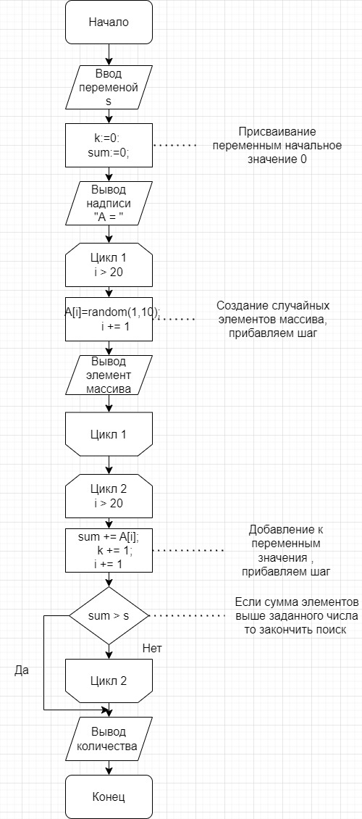

2)

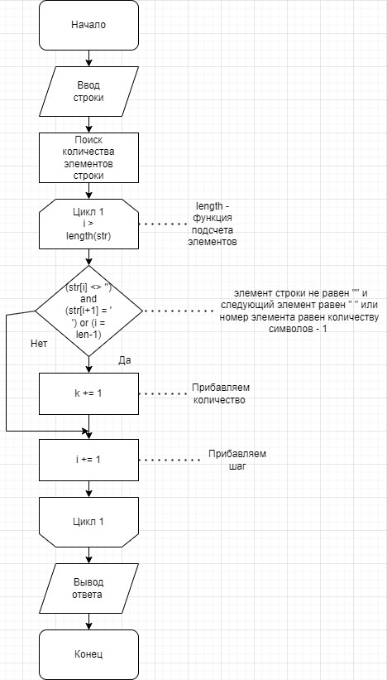

1. Код программы

1)

**program** zad1;

**var** sum,k,s,i:integer;A:**array** [1..20] **of** integer;

**begin**

readln(s);

k:=0;

sum:=0;

write('A = ');

**for** i:=1 **to** 20 **do**

**begin**

A[i]:=random(1,10);

write(A[i]:3);

**end**;

writeln();

**for** i:=1 **to** 20 **do**

**begin**

sum += A[i];

k += 1;

**if** sum > s **then**

**break**

**end**;

writeln('k = ',k)

**end**.

2)

**program** zad2;

**var** str:string;len,k,i:integer;

**begin**

readln(str);

len := length(str);

**for** i:=1 **to** (len-1) **do**

**if** (str[i] <> '') **and** (str[i+1] = ' ') **or** (i = len-1) **then**

k += 1;

writeln(len,' ',k);

**end**.

1. Результат при выводе

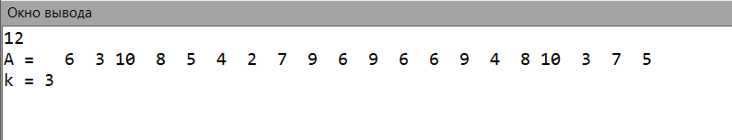

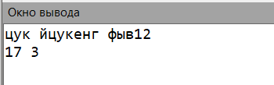

1. Вывод:

Понимание работы с одномерными массивами и строками является важным элементом в изучении основ алгоритмизации и программирования, поскольку они являются основой для работы с более сложными структурами данных.

Изучение одномерных массивов и строк предоставляет программисту мощный инструментарий для работы с данными. Они позволяют хранить, обрабатывать и анализировать информацию, необходимую при разработке программных алгоритмов. Отличное понимание работы с одномерными массивами и строками является важной предпосылкой для создания качественных программных решений.